基隆市113年度性別平等教育宣導月辦理成果
學校名稱: 基隆市立成功國中
編號 | 名稱 | 辦理方式  (勾選) | 日期 |  | 活動內容 | 參與 對象 | 人次
1 | 月經是什麼 | □性平委員會  □集會宣導  □期刊宣導  □研習  □活動(競賽、表演、參觀)  □讀書會  ■其他 課程 | 113/3/19 |  | 講師：蔡佑妮  主題：月經教育  時數：1  成效：95% | 7年級學生 | 58
2 | 月經平權 | □性平委員會  □集會宣導  □期刊宣導  □研習  □活動(競賽、表演、參觀)  □讀書會  ■其他 入班宣導 | 113.3.25 |  | 講師：江姿瑩  主題：月經教育  時數：1  成效：90% | 702 | 19
3 | 性平教育宣導 | □性平委員會  □集會宣導  □期刊宣導  □研習  □活動(競賽、表演、參觀)  □讀書會  ■其他 親師座談會宣導 | 113.3.23 |  | 講師：張志明校長  主題：性平教育  時數：1  成效：95% | 家長
總 計
成果照片
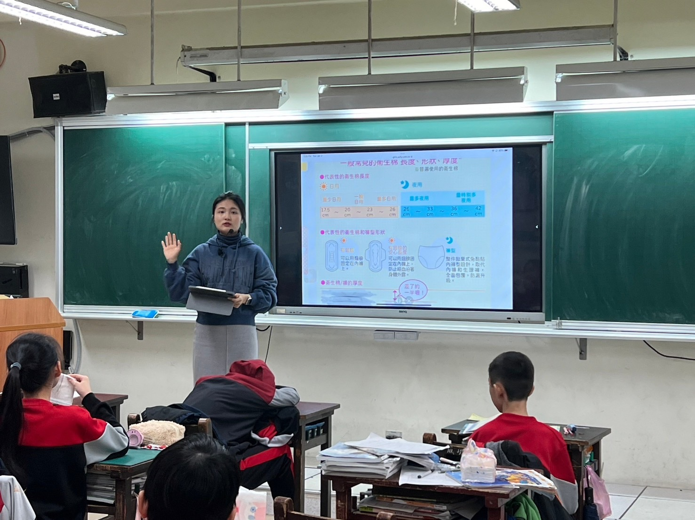 |  |  |  | 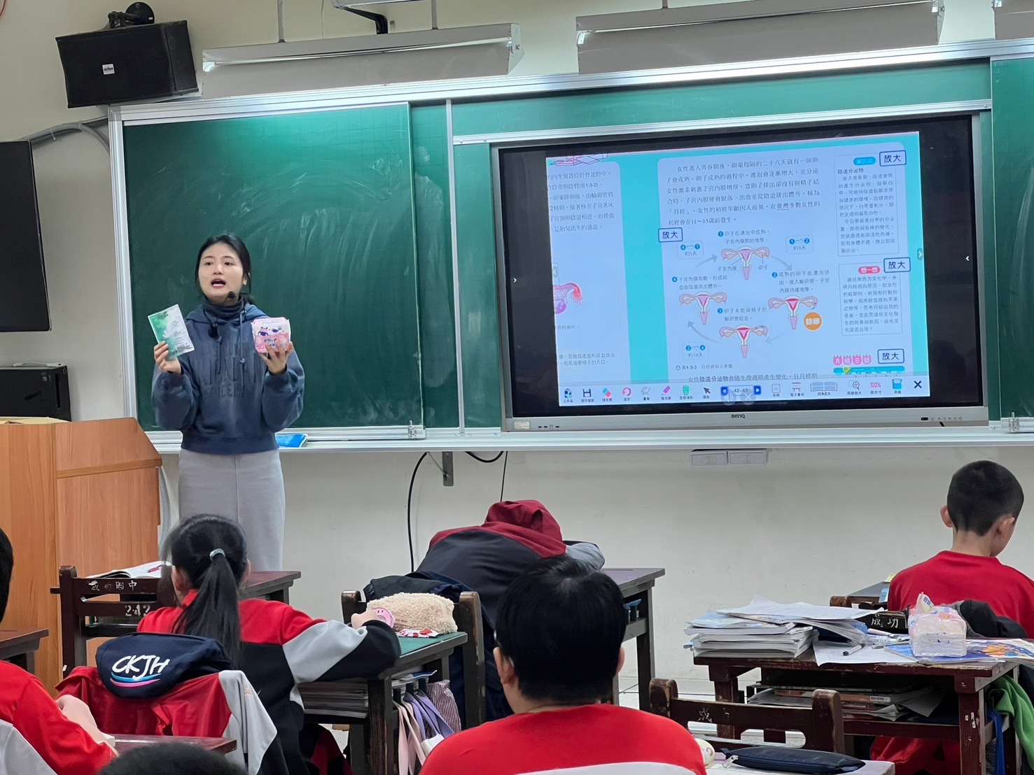
說明:配合健康教育課程，認識月經怎麼產生。 |  |  |  | 說明:配合健康教育課程，認識月經怎麼產生。
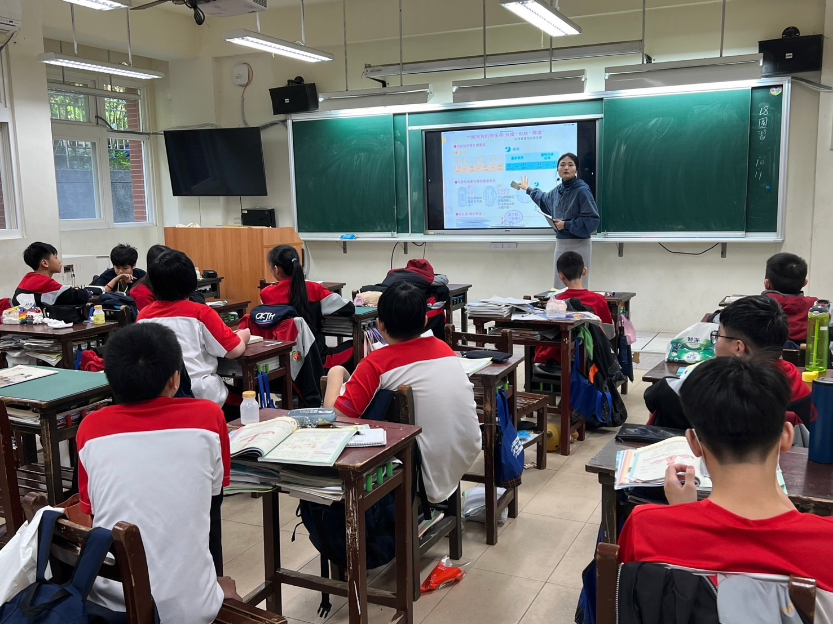 |  |  |  | 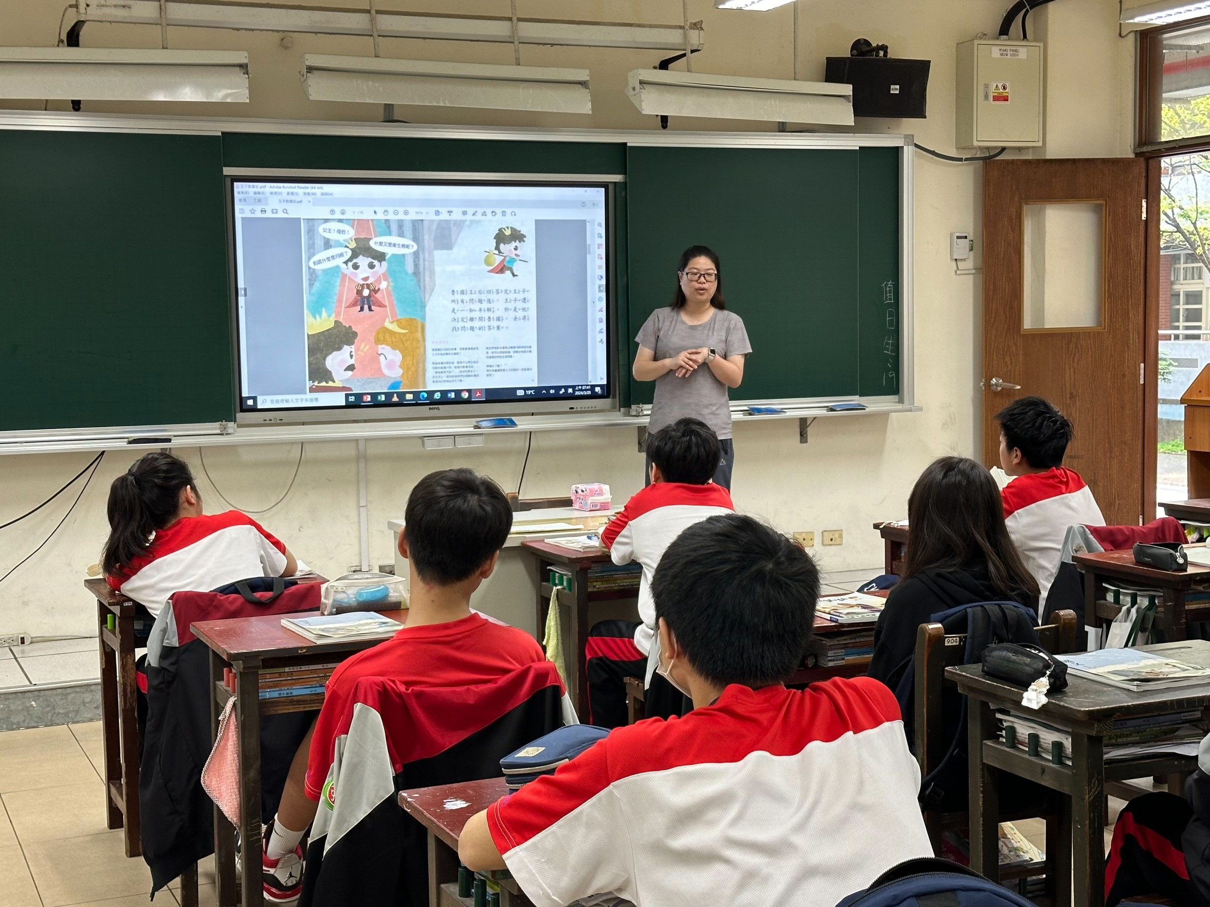
說明:配合健康教育課程，認識月經怎麼產生。 |  |  |  | 說明:認識月經後，在性別平權的基礎上，讓男、女皆認識月經來時的狀況及困擾。
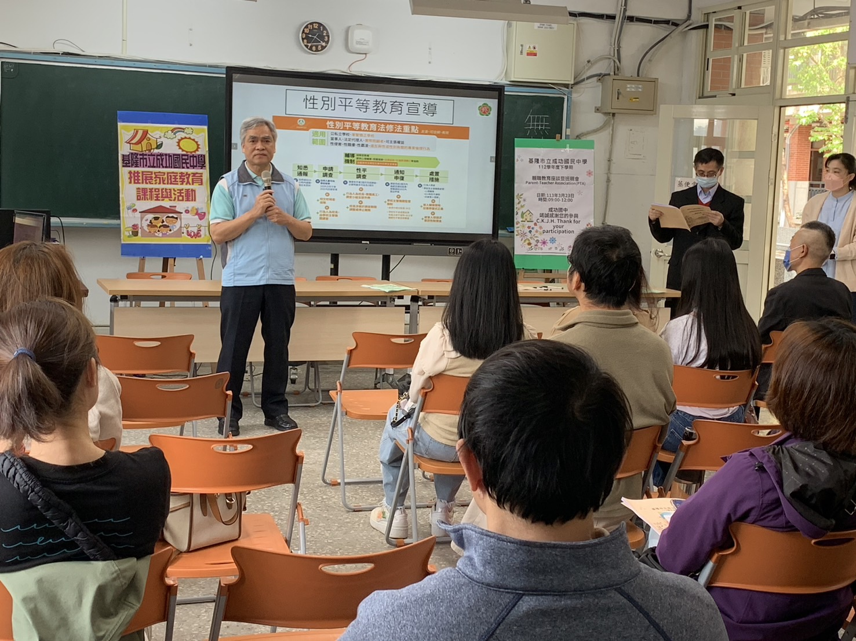 |  |  |  | 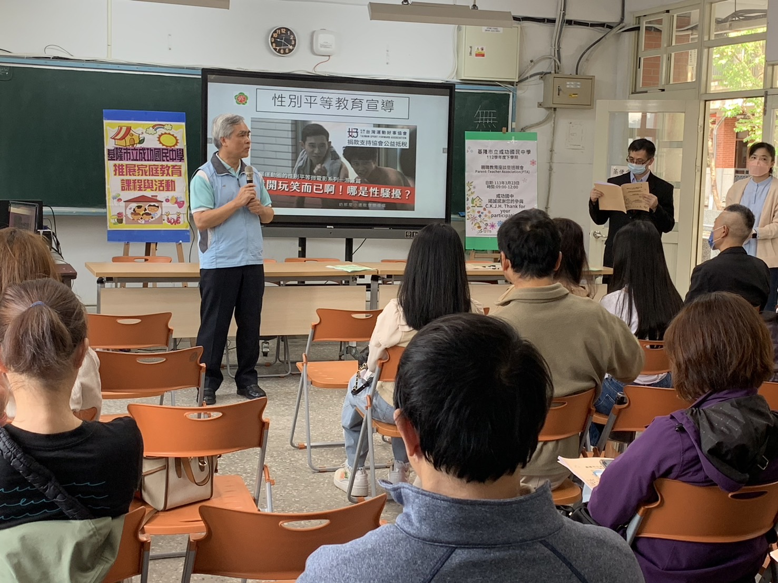
說明:班親會的時候，向家長宣導「性別平等教育」，向家長說明性平事件的處理流程。 |  |  |  | 說明:班親會時，向家長宣導「開黃腔」的不適性及其為性騷擾之樣態之一。

